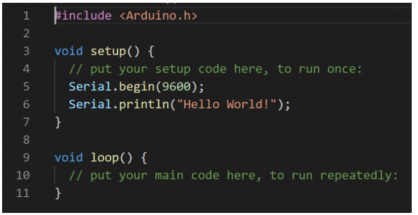

**Serial.begin(9600);**

Geeft aan dat de Arduino zich moet voorbereiden op het versturen van data naar de Serial monitor met de betreffende (9600) snelheid in bits.

**Serial.println(“Hello World!”);**

Dit verstuurd de tekst “hello world!” naar de serial monitor en weergeeft het 1 malig aangezien het in de setup zit en niet in de loop.

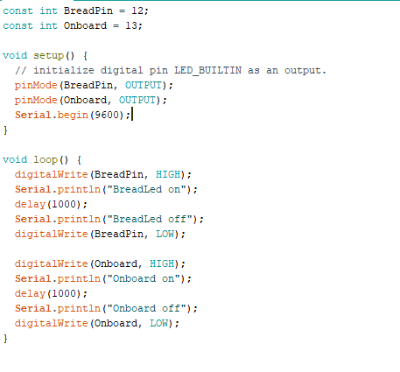

**Const int**

Dit maakt een vaste constante numerieke waarde aan. Deze waarde kan niet veranderen aangezien het constant is. Dit word twee keer gedaan om de twee leds aan te kunnen spreken.

De nummers 12/13 geven aan welke poort het is op de ardiuno die aangesproken moet worden.

**PinMode**

Zorgt ervoor dat de specifieke pin zich als een input of output gaat gedragen gebaseerd op wat je zelf tussen de haakjes typt.

**digitalWrite HIGH/LOW**

Dit geeft een high of low waarde aan de betreffende pin. High geeft 5 volt aan de pin en low geeft 0 volt aan de pin.

**Delay**

Hier geef je aan in milliseconden hoelang het voltage high/low moet blijven. In dit geval 1000 milliseconden oftewel 1 seconden.

**Twee leds**

De onboard pin veranderd naar 11 zodat ik die als tweede externe led op mn breadboard kon aanroepen om om en om aan/uit te gaan.

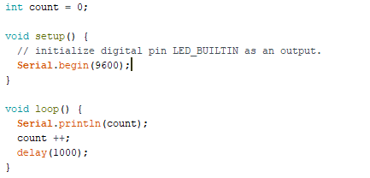

**int count**

maakt een numerieke variabelen aan die de begin waarde 0 heeft.

**Count++**

Doet om de seconden 1 bovenop de huidige count waarde.

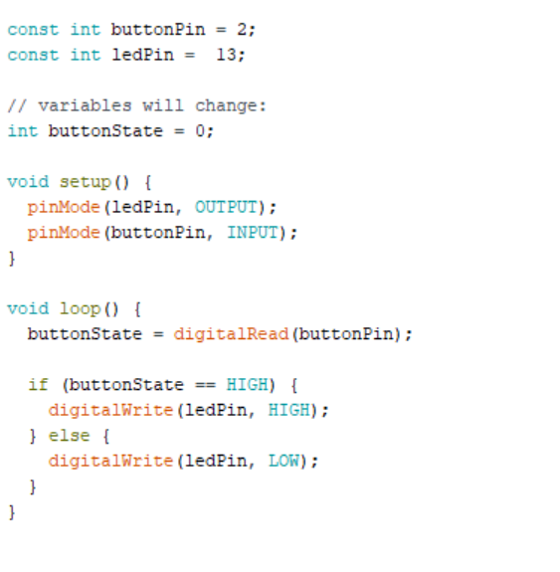

**If(buttonState == HIGH)**

Als de status van de pin high is word de led aangezet. (wanneer de knop word ingedrukt.)

**Else**

Anders word de led uitgezet.

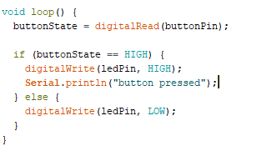

Hij blijft ‘button pressed’ printen opnieuw en opnieuw omdat de if steeds weer gelooped word.

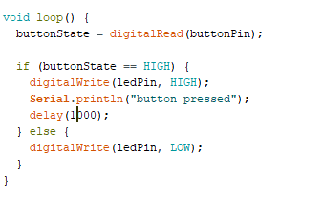

Delay van 1 seconden zorgt ervoor dat ‘button pressed’ maar 1x word uitgeprint als je de knop kort indrukt.